Stassart Mélanie
3e Math
Les Rivageois

Le théorème de Pythagore

Sujet : introduction et démonstration du théorème de Pythagore
Public ciblé : une classe de 3e secondaire G.
Objectif : découverte, énoncé et démonstration du théorème de Pythagore
Compétences à développer : - Associer une égalité entre deux expressions
algébriques à une égalité d’aires.
- Reconnaître une situation dans laquelle il est
opportun d’utiliser le théorème de Pythagore ou sa
réciproque
Pré requis : - Les naturels
- L’élévation au carré d’un nombre
- Le calcul de l’aire d’un carré et d’un triangle
- Les cas d’isométries des triangles

Matériel : 1 carré jaune de 5cm de côté
4 triangles jaunes de côtés 3cm, 4cm et 5cm
1 carré bleu de 3cm de côté
1 carré bleu de 4cm de côté
4 triangles bleus de côtés 3cm, 4cm et 5cm

Durée : ± 50 minutes

Sites consultés :
- http://www.enseignons.be/
- http://villemin.gerard.free.fr/Wwwgvmm/Addition/ThPythDe.htm

Le théorème de Pythagore

I. Introduction au Théorème de Pythagore

1) Assemble les figures de même couleur de manière à former deux nouveaux
carrés.

Carré 1 (bleu) Carré 2 (jaune)

2) Compare l’aire de ces deux carrés.

Aire du carré 1 = ……………………………………………………………………………………………………………
……………………………………………………………………………………………………………
……………………………………………………………………………………………………………

Aire du carré 2 = ……………………………………………………………………………………………………………
……………………………………………………………………………………………………………
……………………………………………………………………………………………………………

3) Quelle aire reste-t-il quand on enlève, dans chacun des carrés, les quatre
triangles ?
……………………………………………………………………………………………………………………………………………………………………………………………………………………………………………………………………………………………………
4) Que peux-tu donc déduire concernant les aires des carrés restants ?
…………………………………………………………………………………………………………………………………………………
…………………………………………………………………………………………………………………………………………………

5) - Si le côté du grand carré jaune a pour longueur ‘‘a’’, que vaut son aire ?
……………………………………………………………………………………………………………………………………………

- Si le côté du grand carré rouge a pour longueur ‘‘b’’, que vaut son aire ?
……………………………………………………………………………………………………………………………………………

- Si le côté du petit carré rouge a pour longueur ‘‘c’’, que vaut son aire ?
……………………………………………………………………………………………………………………………………………

6) - Positionne tes 3 carrés autour d’un des triangles et représente cette
situation ci-dessous.
- Ecris sur chacun des côtés du triangle leur longueur (« a », « b » et « c ») et,
dans chacun des carrés, leur aire.

7) Ce triangle est un triangle particulier. Il possède un angle ………………. C’est donc
un triangle ………………………………………
II. Enoncé du théorème de Pythagore

Dans tout triangle rectangle, le carré construit sur l’hypoténuse a même aire que la somme des aires des carrés construits sur les deux autres côtés.
En langage mathématique : a² = b² + c²

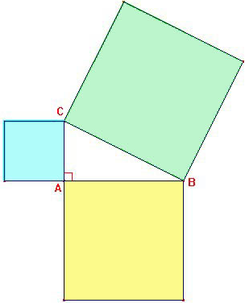

En d’autres mots :

Dans un triangle …………………………. le carré de …………………………. est égal à la …………………………. des carrés des deux autres ………………………….

III. Démonstration du théorème de Pythagore

Considérons deux carrés identiques de côté « a + b »
Traçons dans chaque carré 4 triangles ayant pour côtés « a, b et c » (-> shéma)
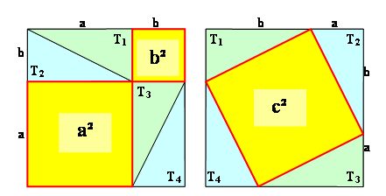

Carré 1 Carré 2

Hypothèses :
Carré 1 de côté a + b ; Carré 2 de côté a + b
Triangles T1, T2, T3 et T4 ayant pour côtés a, b et c

Thèse :
a² + b² = c²

Démonstration :

1) Comme les 2 carrés sont identiques, ils ont la même aire « ( a + b )² »

2) Les triangles T1, T2, T3 et T4 sont isométriques

En effet ; par le cas d’isométrie des triangles CAC, on a :
Coté a : commun à tous les triangles
Coté b : commun à tous les triangles
Angle droit : commun à tous les triangles et compris entre le côté a et le côté b

Par conséquent, tous les triangles ont la même aire.

3) Si l’on retire les 4 triangles du carré 1 et les 4 triangles du carré 2 les aires
restantes seront dès lors égales.

On a donc : a² + b² = c²

C.Q.F.D.

